Государственное бюджетное общеобразовательное учреждение средняя общеобразовательная школа № 362 Московского района Санкт-Петербурга

Всероссийский конкурс эковолонтерских и экопросветительских проектов
«Волонтеры могут все»
Номинация: «Пойдем экологическими тропами»
Коллективное участие
Образовательный проект по экологическому туризму
«Маршрут «Северной экспедиции»
Организация-заявитель: Государственное бюджетное общеобразовательное учреждение средняя общеобразовательная школа № 362 Московского района Санкт-Петербурга
Автор-руководитель проекта:

Санкт-Петербург
2020
Название
Образовательный проект по экологическому туризму «Маршрут «Северной экспедиции»
Организация
ГБОУ школа № 362 Московского района Санкт-Петербурга
Адрес: 196233, Санкт-Петербург, Витебский пр., д. 85, литера А
Контактные телефон: (812) 417-65-38
Сайт: http://school362.ru/
Адрес электронной почты: school362spb@obr.gov.spb.ru
Команда проекта
Мазанник Кристина, Шутова Дарья, Шадринцева Алина.
Руководитель
(ФИО, должность)
Цой Галина Сергеевна – заместитель директора по воспитательной работе ГБОУ школа № 362 Московского района Санкт-Петербурга.
Основная цель
Развитие у участников, экскурсантов похода базовых знаний экологической этики, формирование позитивной прагматической направленности к природным объектам. Ознакомление жителей с значимыми экологическими объектами Санкт-Петербурга и Ленинградской области. Создание единой информационной экологической платформы Московского района Санкт-Петербурга.
Задачи проекта
- Ввести теоретические и практические знания обучающихся о понятии «экологический туризм»;
- Провести исследовательскую работу и выявить наиболее значимые экологические объекты Санкт-Петербурга и разработать маршрутные карты экологического туризма в Санкт-Петербурге;
- Создать информационное пространство проекта и организовать его работу;
- Организовать культурно-просветительский досуг для обучающихся и сетевое взаимодействие экологических отрядов школ Московского района Санкт-Петербурга;
- Разработать и организовать выездную профориентационную квест-игру;

Основные целевые группы
Основным регионом реализации проекта является Санкт-Петербург.
Дети 7-18 лет (Обучающиеся Государственных бюджетных общеобразовательных учреждений Московского района Санкт-Петербурга)
Проект предусматривает активное участие родителей, детей и педагогов, а также жителей Московского района.
Охват проекта: вся страна.

Сроки реализации проекта
Начало реализации*
Окончание реализации*
Краткое описание
Ведущим замыслом проекта является приобщение современного поколения к экологии нашей Родины; обогащение туристов жизненно важными общекультурными и естественно-научными экологическими знаниями, в том числе в сфере личной и общественной экологической безопасности; эмоциональное оздоровление, избавление от «городского» стресса; социализация мировоззрения туристов путем формирования их экологической культуры, включающей новые, важные для устойчивого развития общества ценностные ориентации и поведение, адекватное экологическому императиву; формирование толерантного отношения к незнакомым прежде культурам и этносам, к их образу жизни и традициям, адаптированным к природной среде обитания; стимулирование традиционных форм природопользования, производства экологически чистых продуктов питания; формирование психологической готовности к совершению осознанного профессионального выбора, соответствующего индивидуальным особенностям каждой личности; повышение компетентности учащихся в области планирования карьеры. Учитывая значимость данной проблемы, основной целью проекта является развитие у участников-экскурсантов похода базовых знаний экологической этики, формирование позитивной прагматической направленности к природным объектам. Ознакомление жителей со значимыми экологическими объектами Санкт-Петербурга и Ленинградской области. Создание единой информационной экологической платформы Московского района Санкт-Петербурга. Практическая значимость проекта предусматривает диагностическую деятельность, тематическое планирование, создание развивающей среды, составление анкеты для участников проекта, разработка познавательных занятий, экскурсий, турпоходов, экологической викторины, квест-игры, создание маршрутных карт экологического туризма в Санкт-Петербурге, выявление наиболее значимых экологических объектов в Санкт-Петербурге, создание информационного пространства проекта. Итоговым продуктом проекта является структурированная система наблюдения за экологическими объектами Санкт-Петербурга. Девиз проекта - «Познать природу родного края можно либо своими глазами, либо с помощью книги».

Показатели
Количественные показатели
1. Исследования
- опыты - 2
- наблюдения: самостоятельные - 9, коллективные - 4
2. Наглядное
- экскурсии - 10
- турпоходы - 1
3. Словесные
- познавательные беседы - 12
- беседы - 5
4. Развлекательно - познавательное
- экологические викторины - 4
- квест-игры -3
Качественные показатели
В результате реализации проекта на территории Московского района г.Санкт-Петербург будет создана благоприятная эколого-развивающая среда.
Эколого-развивающая среда будет выполнять ряд функций:
- Развитие познавательного интереса детей, их родителей, педагогов к экологическому туризму.
- Положительно-эмоциональное и осознанное отношение к природе.
- Формирование понимания, что природные зоны нуждаются в бережном отношении, охране;
- Формирование навыков культурного поведения на природе, умения беречь и заботиться о ней.
- Готовность участвовать в практических делах по улучшению природной среды (обустройство экологических троп, экологическое просвещение)
- Создание единой информационной экологической платформы, которая включает в себя природные объекты, исследованные школьниками.
Опыт успешной реализации
Экологический отряд "Кислород" активно принимал участия в таких мероприятиях: - сентябрь - ВДЦ "Океан" г.Владивосток, реализация проведения экологической квест-игры; - октябрь - "Добровольцы России", проведение квест- игры "Чистые игры" и защита проекта "Что?Где?Когда?"; - ноябрь- победа в I Международном научно- практической конференции обучающихся " Экологического образование в целях устойчивого развития"в МГИМО г.Москва. Призовое место на Всероссийском конкурсе «На старт, эко-отряд» в г. Москва.
Благодаря участию и при поддержке педагогов ребятам удалось получить колоссальный опыт в таких сферах как: создание экоотряда, создание квест-игр, написание проектов, публичные выступления, проведение познавательных уроков, грамотный поиск и отбор информации и т.д., что и позволило активистам успешно реализовать одну из частей проекта.
Создание виртуальных экскурсий по памятнику природы "Дудерговские высоты".
1. Изучение и отбор информации педагогами и экоотрядом "Кислород" о растительном и животном мире данной местности;
2.. Распространение полученной информации путем виртуальных экскурсий для обучающихся школы;
3. Привлечение добровольцев к созданию скворечников под чутким руководством педагогов труда;
4. Выезд активистов к памятнику природы "Дудерговские высоты" для восполнения лакун знаний, а также помощи в сохранении животного мира путем развешивания скворечников.
Партнеры проекта
- ГУП «Водоканал Санкт-Петербурга»;
- Санкт-Петербургский политехнический горный университет;
- ФГБНУ Центральный музей почвоведения имени В.В. Докучаева;
- Муниципальный округ «Гагаринское»;
- Эколого-биологический центр «Крестовский остров» Санкт-Петербургского городского Дворца творчества юных;
- ФГБНУ Центральный музей почвоведения имени В.В. Докучаева.
Мультипликативность и дальнейшая реализация проекта
По плану проект будет тиражироваться при помощи социального партнерства (МО МО «Гагаринское»), при их помощи будет оказываться распространение информации о проекте, а также внедрение в образовательные учреждения Московского района Санкт-Петербурга, а дальше для всех районов Санкт-Петербурга, Северо-западного региона и России. Следующим способом реализации проекта на более масштабном уровне является взаимодействие с ВУЗами.
Информационное сопровождение проекта
– на сайтах различных социальных групп;
– в средствах массовой информации;
– участие в конкурсах.

Приложения
Приложение 1 «Активные ссылки на социальные сети о реализации проекта»
https://vk.com/ecolog362
https://vk.com/wall-121683879_5441
https://vk.com/spb362school?w=wall-160374209_484
https://vk.com/spb362school?w=wall-160374209_417
https://vk.com/wall-122623791_157825
https://vk.com/spb362school?w=wall-160374209_361
https://vk.com/spb362school?w=wall-160374209_337
https://vk.com/spb362school?w=wall-160374209_196

Приложение 2 «Сканы благодарственных писем» 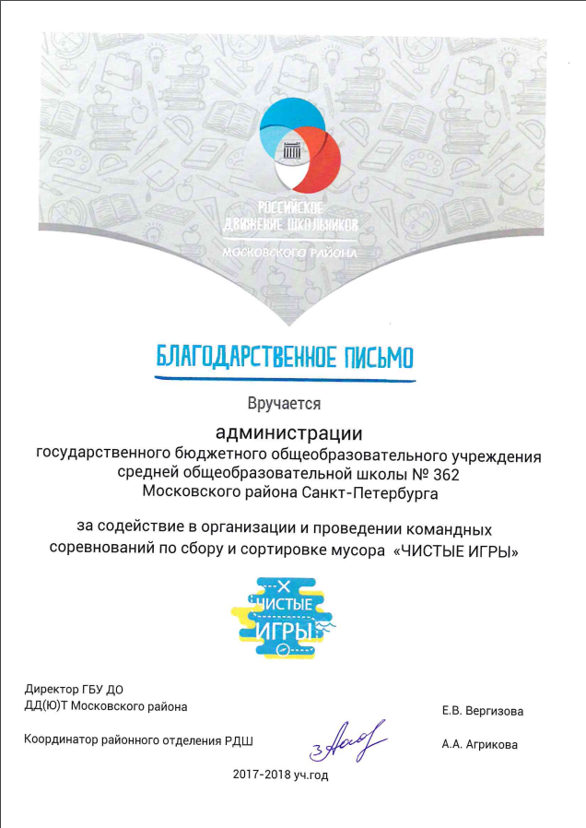
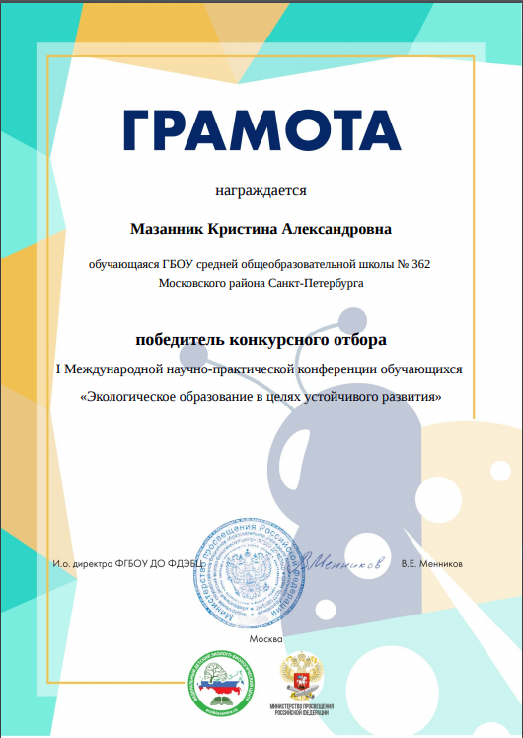
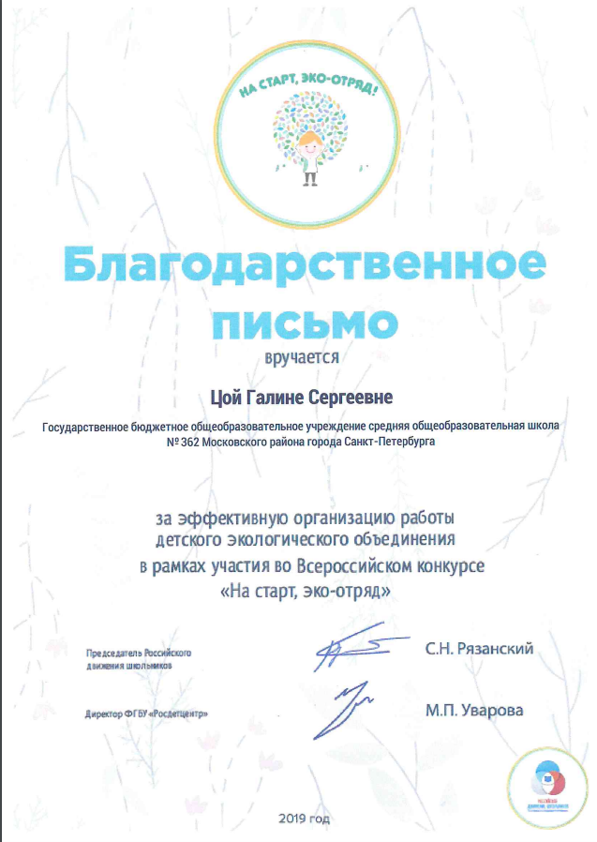

Приложение 3 «Фотографии событий проекта»

